Film Amerikánka představuje teaser

Už za tři měsíce dorazí do kin film Viktora Tauše Amerikánka, k němuž byl v září loňského roku uveden na pražské scéně Jatka 78 celovečerní „živý trailer“ s názvem Snowflakes. Diváci v něm mohou vidět a vyslechnout opravdové příběhy dětí z dětských domovů, které zároveň hrají hlavní role ve filmu. Nyní Amerikánka představuje klasický filmový teaser.

Viktor Tauš přichází s filmovým zážitkem roku. Amerikánka vypráví svůj příběh netradičním stylizovaným jazykem, který připomíná surrealistický gejzír plný barev, života a snů. Byť ve filmu není jediná realistická scéna, intenzivní pocit reality mysl diváka ani na chvíli neopustí. Nic není skutečné, a přesto je úplně všechno, co na plátně uvidíte, skutečné. Příběh. Postavy. Jizvy. Všechno je autentické. Děti zde hrají opravdové postavy opuštěných dětí, a jelikož jsou samy převážně z dětských domovů, sytí příběhy svých postav vlastními osudy.

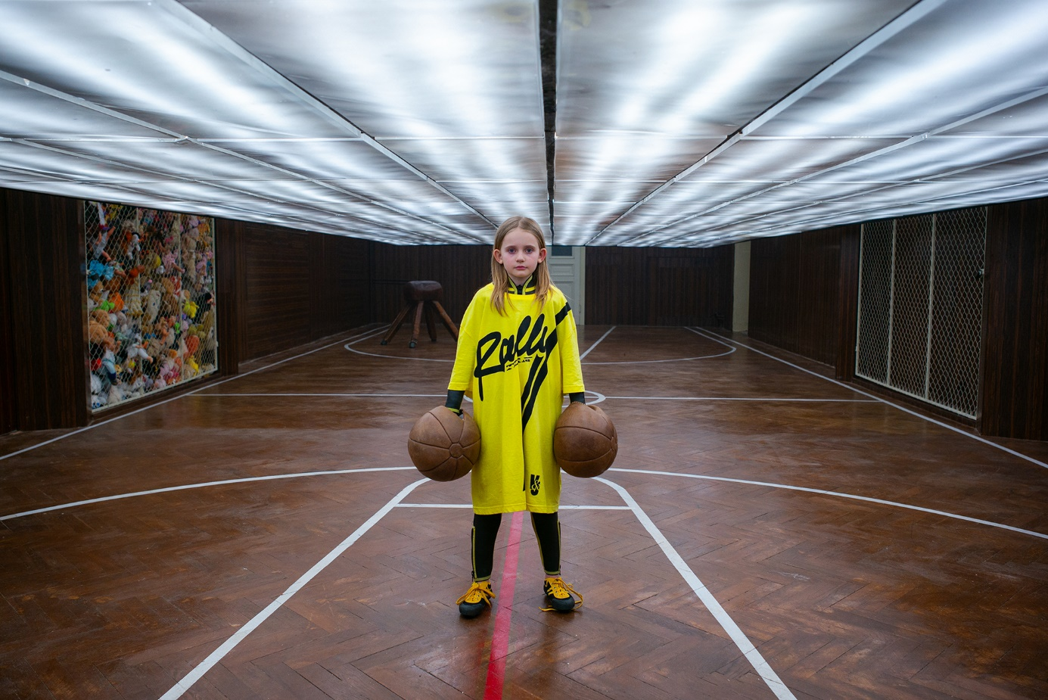
Amerikánka_Klara Kitto ©Martin Douba

Amerikánka je zároveň dívka, kterou Tauš potkal v 90. letech, kdy sám žil na ulici jako bezdomovec. „Byli jsme součástí první generace obětí svobody. Lidé bez domova, to byly tenkrát především tisícovky dětí, které vyrůstaly samy, bez rodičů, v socialistických dětských domovech.“

O více než 25 let později oživuje filmové zpracování dávné vzpomínky jako mlhavé obrazy z hlubin říše fantazie. Dospělá žena se noří do spletitého labyrintu své paměti a pomalu skládá vlastní příběh opuštěné dívky, která, vyzbrojena fotografií otce žijícího v Americe a nezlomnou nadějí, že se za ním jednou vydá, překonává vše, co před ni život postaví.

Amerikánku ve filmu ztvárňují tři herečky – Klára Kitto, Julie Šoucová a Pavla Beretová, kterým bylo v době natáčení 9, 17 a 38 let. Klára a Julie stály před kamerou poprvé. „Bylo to super, ale zároveň to bylo něco, co jsem neznala. Nejradši bych si to chtěla celé prožít znovu, všechny ty děti jsou teď moje druhá rodina,“ svěřila se Klára Kitto.

„Amerikánka mě ovlivnila v mnoha směrech. Ty děti z děcáků jsou pro mě velkou inspirací, obdivuju je. Přiznám se, že jsem před natáčením na ně měla ten klasický stereotypní názor, ale teď je prostě miluju. Naučilo mě to neodsuzovat lidi na první pohled, protože nikdy nevíte, co všechno mají za sebou,“ dodala Julie Šoucová.

„Pro mně to bylo tři a půl roku společného ž̌ivota. Divokého, bláznivého, objevného, ně̌kdy strašně̌ těž̌kého a nekonečně̌ krásného. Nikdy nepř̌estanu být vděč̌ná, ž̌e jsem tuhle cestu mohla jít. Byla plná zázraků̊,“ svěřila se se svými pocity na konci natáčení herečka Pavla Beretová.

„Byl to kus života, ve kterém jsem byla vyvádě̌na mezi lidi a emoce, ze svých navyklých kolejí a útěků̊ do samoty. Připojte se k nám a nechte se unést. Věnovali jsme tomu více času, než jakémukoliv jinému filmu, a to i v rámci scénáře, režie nebo vedení dětí,“ dodala Lucie Žáčková, která ve filmu ztvárnila roli matky Amerikánky.

Production designér Jan Kadlec vytvořil kostýmní i scénickou výpravu filmu s výraznou dávkou extravagance. Monumentálně, ale s precizností znatelnou v každém detailu. Kombinace skutečného příběhu, autentických dětských hrdinů a imaginativního fikčního světa divákovi zprostředkovává emocionální esenci vnitřních prožitků bez nánosu konvenčních soudů a sociální reality. „Amerikánka mi pomohla spojit dva zdánlivě rozdílné světy. Vrátila mi ve mně opuštěný svět výtvarného umění a vnesla světlo do pomalu vyprazdňujícího se světa audiovize. Ale hlavně, mě pomohla formulovat otázku, co to vlastně znamená formulace vizuální podoby reality,“ prozradil Jan Kadlec.

Divadelní zpracování Amerikánky vidělo přes 110 000 diváků. Filmová Amerikánka přistupuje k identické látce zcela odlišně a v kinech se představí 30. května 2024. Do kin ji uvede distribuční společnost Bioscop.

Snowflakes: Živý trailer k filmu Amerikánka mohou diváci znovu vidět na pražských Jatkách 78 již 16. – 18. března.

Oficiální synopse:

Vracíš se na místa. Na místa, kde jsi vyrůstala. Třeseš se. Potíš se. Polykáš. Nemůžeš se vyhnout vzpomínkám. Některý jsou jako pestrý obrazy. Některý jak rány pěstí. Děcák za komunistů. Pěstouni. Pasťák. A pak samet. A svoboda, se kterou nevíš, jak naložit. Stokrát jsi padla. Ale stokrát zase vstala. Nedostali tě. Nebyla jsi na to totiž sama. Měla jsi sebe. A taky naději. Naději, že jednou zdrhneš do Ameriky. Kde na tebe čeká táta.

Amerikánka. Příběh o holce, která přestala utíkat.

Režisér Viktor Tauš:

Příběhu Amerikánky se učím porozumět už 25 let. Samozřejmě s přestávkami na kafe a cigarety.

Jen pro ilustraci:

Mám 18 zcela odlišných verzí scénáře psaných s ještě větším počtem autorů. Jedna z těch verzí dokonce vyhrála cenu Krzystofa Kieslowského – doposud jedinou, která byla udělena českým autorům, ale já ji vyhodil. Ne tu cenu, ale scénář, protože se mi nedařilo a nedařilo a nedařilo a nedařilo najít klíč, jak chci tenhle příběh vyprávět.

Amerikánka je takový český Mauglí. Jen byla místo do džungle plné zvířat opuštěna do betonové džungle plné Čechoslováků. Dlouho jsem byl Mauglím v jejím světě. Nevěděl jsem jak, ale věděl jsem, že tohle je TEN jeden příběh v mém životě, který odvyprávět potřebuju. Příběh o naději a síle dospělosti, která k nalezení štěstí nepotřebuje ujištění o dobrém konci.

Nejprve jsem to zkusil na divadle. A zase… Inscenoval jsem ho ve 13 verzích, abych se s každou z nich o Amerikánce dozvěděl něco nového. A každou jsem si sám zaplatil, protože příběh téhle holky z děcáku investorům nepřipadal divácky atraktivní. S každým vyhozením ze dveří jsem se do korporátních kanceláří vracel oknem. Znám hodně lidí, kteří se pro moji urputnost bojí, že na ně Amerikánka vyskočí i z ledničky.

Kdosi mi řekl, že rčení „zkomplikoval si život tak, že mu smrt byla skutečným vysvobozením“, v mém případě snad opravdu platí. Dramaturg filmu Václav Dejčmar zase říká, že „chceme-li, aby dnes lidé o něčem skutečně přemýšleli, je třeba zaujmout extrémní postoj“. Jednu z těch vět chci mít na náhrobku. Nebo obě. S logem Amerikánky.

Jak se tedy cítím s vypuštěním prvního teaseru? Bojím se, aby se všechna ta touha a dřina neminuly s pozorností publika. Protože tenhle příběh o naději jsem potřeboval odvyprávět nejen sobě, ale hlavně lidem. Aby jim byl stejnou vzpruhou, inspirací, láskou a radostí, jako je a byl mně.

Takže se klepu strachy, ať tohle vyjde (to musím zaklepat), ale současně se klepu štěstím a vděčností, že jsem s Amerikánkou mohl proklepat půl života. A jsem vděčnej za všechny souputníky, kteří její příběh vyprávěli se mnou. Tenhle film je to nejlepší, co umím. Kromě klepání.

Je to film věnovaný všem, kteří se – stejně jako Amerikánka – dokázali postavit na vlastní nohy.

Objetí a herda do zad. Zlom vaz, Amerikánko!

AMERIKÁNKA
film Viktora Tauše

koprodukce: Heaven’s Gate, Václav Dejčmar, Barrandov Studio, Voyo, Česká televize, BFILM, KFilm Swiss, Lonely Production, Picturella, Jan Ečer

hrají: Pavla Beretová, Julie Šoucová, Klára Kitto, Lucie Žáčková, Klára Melíšková, Tomas Sean Pšenička, Magdaléna Borová, Vladimír Javorský, Zuzana Mauréry, Zuzana Kronerová, Nikola Trojánková, Bára Holzknechtová, Karla Bábková, Klára Bystroňová, Václav Neužil, David Novotný a 350 dětí

scénář: David Jařab, dramaturgie: Václav Dejčmar, výkonná produkce: Michal Sikora, produkce: Donika Žánová, Aneta Novotná Wojtylová, příprava dětských herců: Pavla Beretová, Lucie Žáčková, Kristína Martanovičová, Dora Sulženko Hoštová, masky: Jana Dopitová, SFX Masky: René Stejskal, Jana Dopitová, zvuk: Michał Fojcik, hudba: Jan Prokeš, střih: Alois Fišárek, Krzysztof Komander, kamera: Martin Douba,
návrhy kostýmů & production design: Jan Kadlec

